Инструкция по работе с расписанием.
Начать работу следует с предмета по расписанию. Для этого необходимо нажать на ячейку, в которой содержится ссылка, по которой необходимо пройти. Изучить представленный материал и выполнить задание к уроку, домашнее задание (домашнюю работу необходимо сдать в указанное учителем время и необходимой форме).
Если в ячейке текст подчёркнут, появится ссылка, при нажатии на которую вы переходите на другой интернет ресурс. 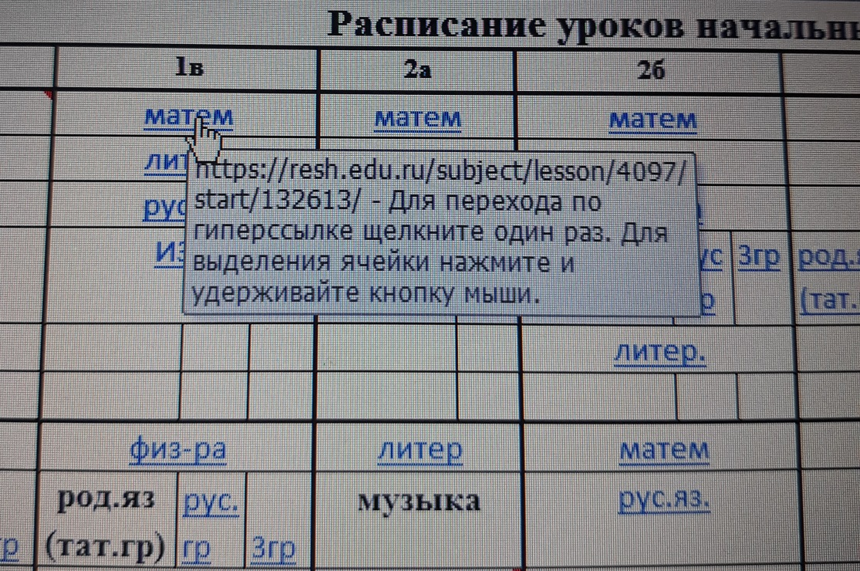

Если в ячейке нет ссылки, перейдите в электронный дневник!

